本文档适用于排查无线用户连接WiFi后无法上网的场景
适用型号：M30V1.0/M50/M80 问题分类：功能设置
注意：
- 有线、无线、监控及收银等业务都是通过傻瓜机直连到路由器的不同接口；
- 无线网络无法上网；
参考拓扑图如下：
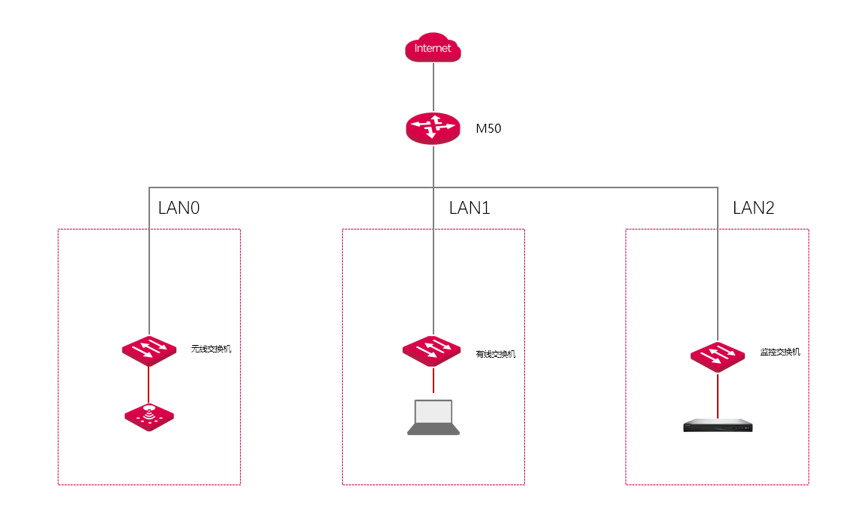
排查思路：
步骤1：确认有线上网是否正常
将PC直连交换机上与AP互联的端口（可将任意一个AP先拔掉），确认相同端口有线上网是否正常，若有线上网不正常则需要排查有线网络情况（可参考此文档《新接手一个网络，有的用户反馈有线无线不能上网怎么办》排查）。

步骤2：确认终端获取的IP地址是否正常
- 若一直显示正在获取地址或无IP分配。则查看路由器中，‘AC管理-高级设置-全局设置’中的VLAN功能是否开启，开启后无线策略是否下发了无对应地址池的VLAN ID。若是，则关闭‘AC管理-高级设置-全局设置’中的VLAN功能可解决问题。
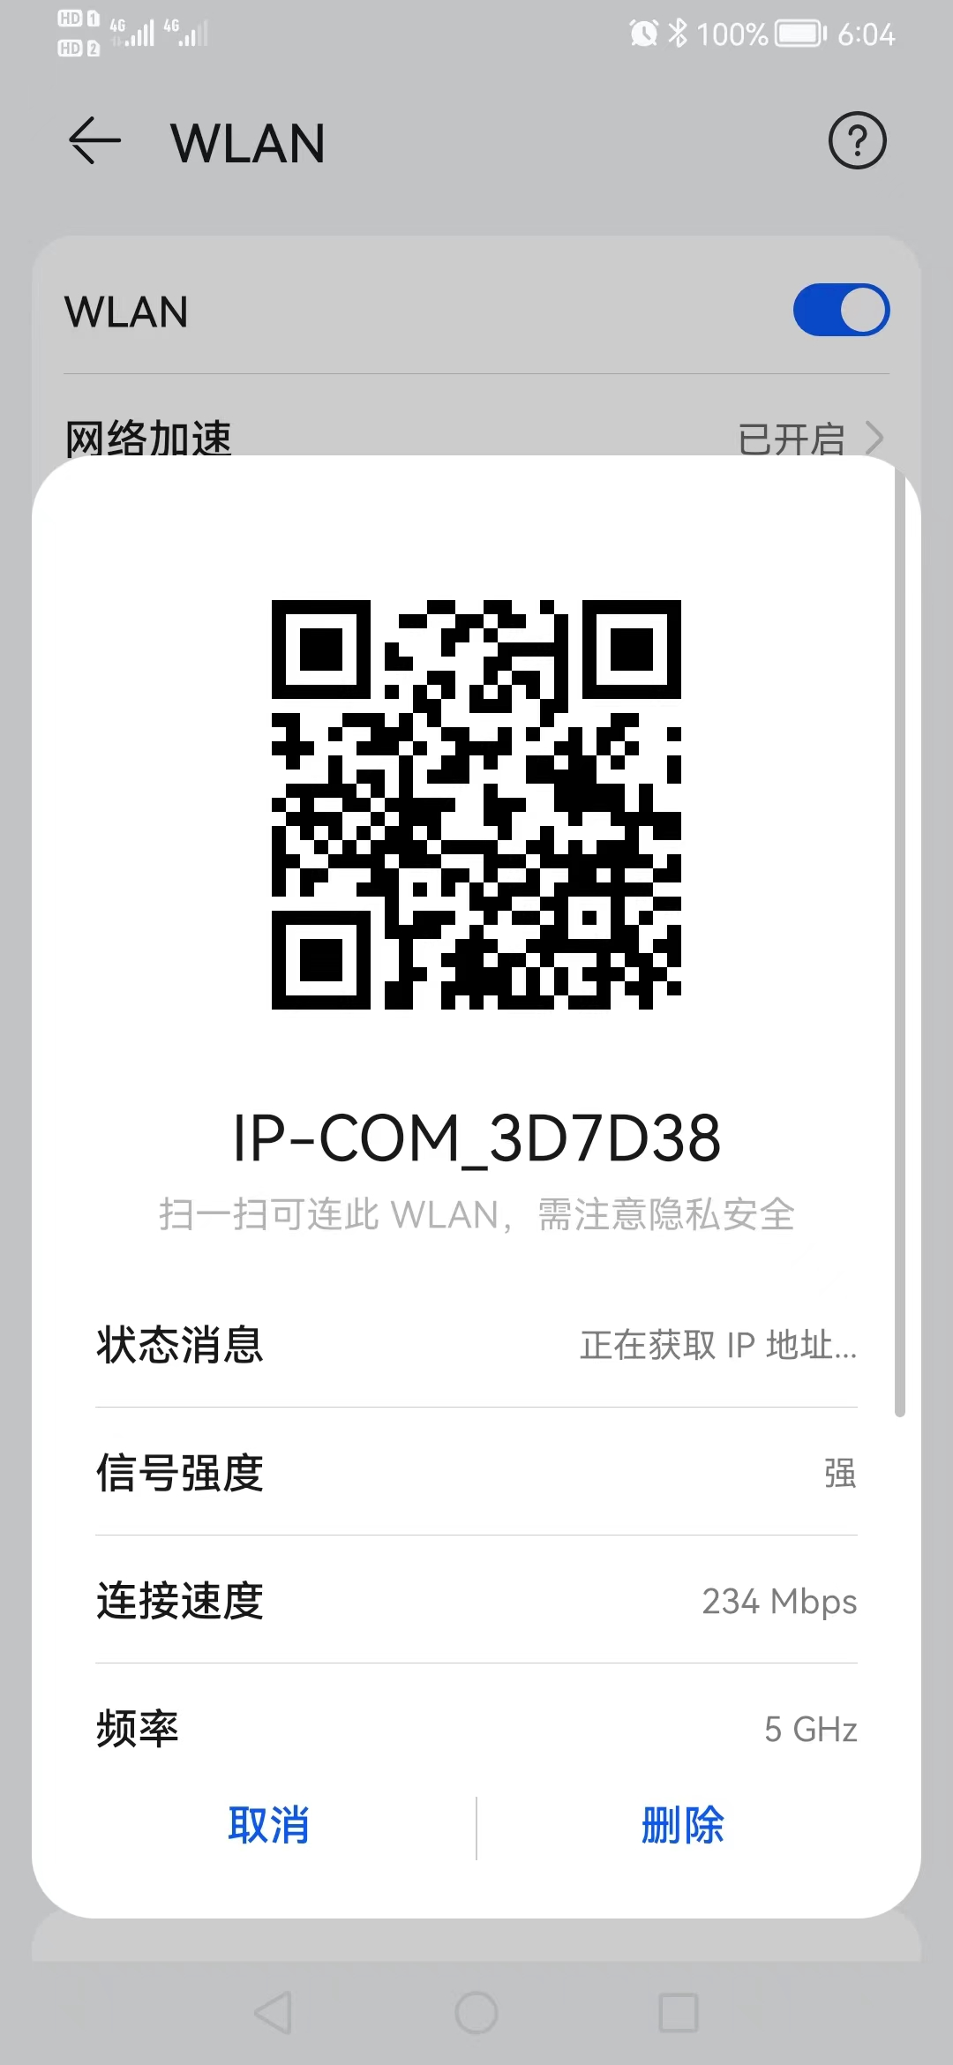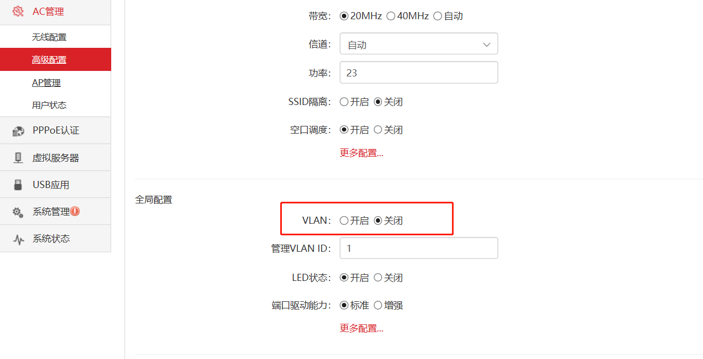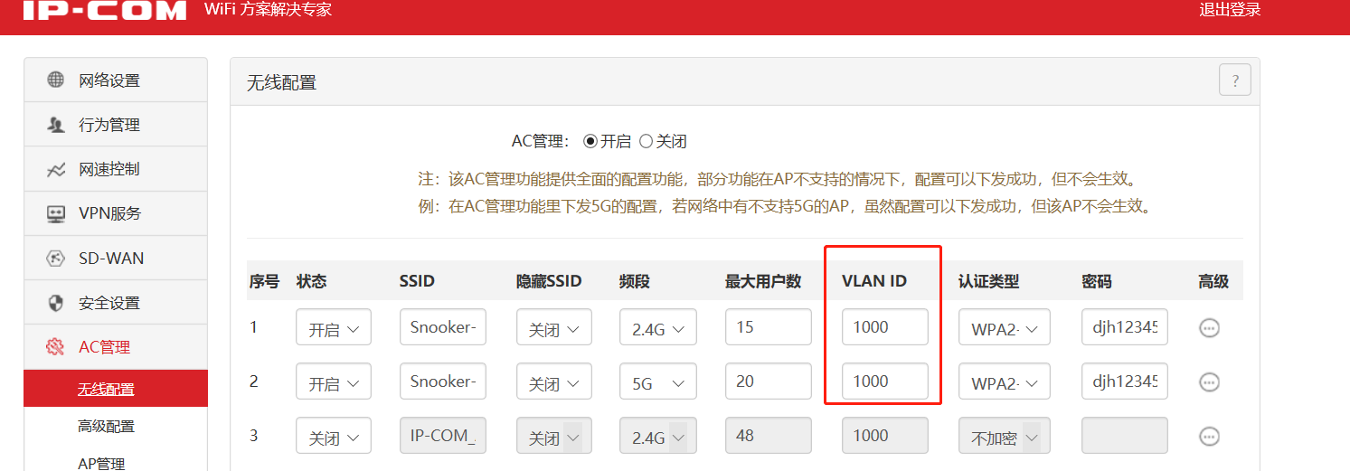
- 若连接WiFi可获取到IP地址，则查看此IP是否为路由器所分配IP地址。若不是，则查看获得IP地址的网关，使用浏览器登录，查看是哪个路由器私接入主网络中，找到并去除即可解决问题。若为路由器所分配地址，则查看行为管理中是否做了对应的黑白名单策略，加入对应策略即可解决问题。
步骤3：查看设备软件版本是否为最新
可上官网升级至最新软件版本

